社團法人臺灣省土木技師公會
高屏登山社活動通知
109年10月28日(109)省土技字第5658號
登山地點：美濃月光山步道健走暨歲末社長改選聚餐

活動日期：109年12月27日(日)

自 備：茶水社團供應1瓶650ml飲用水外可自行多帶、登山杖、止滑鞋底之登山鞋（盡量勿著布鞋）、護膝、遮陽帽、身分證、防曬（蚊）袖套、換洗內（外）衣褲等各一套等。
交通工具：自行開車前往或共乘。
報名方式及費用：社員每位100元、眷屬每位100元，即日起受理報名至109.
11.30（星期一）下班前截止，活動費用請匯至：華南銀行五甲分行、戶名：蔡雅萍、帳號：752-20-036069-7，報名表及匯款收據請傳真至 07-522-7335，並務必來電07-522-5385確認。共乘技師寶眷請於活動當天補貼司機駕駛油資及過路費每位100元，每台車社團統一補助100元。
集合地點： 08:45旗山糖廠(第一集合點)，各地出發之共乘車輛在此會合。
聯絡電話：方定成社長0929-614-885。
附 註：1.社員請繳交109年度高屏登山社年費。
2.歡迎踴躍參加高屏登山社（入會費500元、年費200元、共計700元）。社費可於活動當天由社長現場代收，或劃撥至：帳號１２２９５１９６，戶名：台灣省土木技師公會


社團法人臺灣省土木技師公會
高屏登山社-美濃月光山步道健走暨歲末社長改選聚餐
活動報名表 日期：109年12月27日(日)
會編 | 姓 名 | 報名費 | 電 話 | 葷或素
 |  |  | （Ｈ）
(眷) |  |  | （Ｏ）
(眷) |  |  | 前往方式
(眷) |  |  | □自駕、□需共乘
參加人數：本人及眷屬共_______人，報名費共＿＿＿＿元
請將報名表回傳高雄辦公室，傳真：07-522-7335、電話：07-522-5385
報名人數最遲須於 11/30前確認，以利訂餐。

07:35~08:00 | 各地共乘正式出發,下國10至旗山糖廠 (由高雄各閘道口上至下國10至月光山步道口停車場約1小時)。
08:00-08:45  (第一集合點) | 各車準時同時出發經國10旗尾東下閘道至旗山糖廠(第一集合點上洗手間)，「月光山步道口停車場」無洗手間，分飲用水。
09:00-09:15  (第二集合點) | 旗山糖廠出發，經台181線道(於進入月光山隧道前右有叉路，勿入月光山隧道)至月光山步道口停車場集合(第二集合地點)，集合拍團體照及簽到。
09:15-09:30 | 09:30「月光山步道口停車場」準時出發走月光山步道(上山50分鐘,下山40分鐘)，原路去原路折回。
09:30-11:30 | 停車場上山起步左側有下切河床之克孝峰，因陡峭及沖蝕溝須攀爬繩索，不易行走，難度較高，非本次步道行程，請勿闖。中途涼亭過後於克孝峰指標叉路向右切，月光山三角點649公尺拍團體照。
12:00-13:30 | 原路折返，下山後駛離前往中午美濃「菸樓坊」美術館餐廳(高雄市美濃區光明路26號，電話 07-681 0229)中午用餐，餐廳對面設有停車場，停車場內不足格位請至沿路停，歲末社團改選及新年度工作報告。
13:30-14:30 | 回程打道回府或旗山老街或美濃區自由活動。
【行程簡介】
行程簡介：月光山海拔高度649公尺，與旗尾山系連成一脈，位處於玉山山脈支系的最尾端，由北至南分別有月光山、雙峰山、靈山、金字面山、旗尾山等名山，山頭峻峭連綿有如旗旛羅列，氣勢不凡，向西面可見旗山溪蜿蜒流經大林、圓潭等區，遠眺內門區；向東面則是美濃市區，全長3.10km。

【旅行Map】
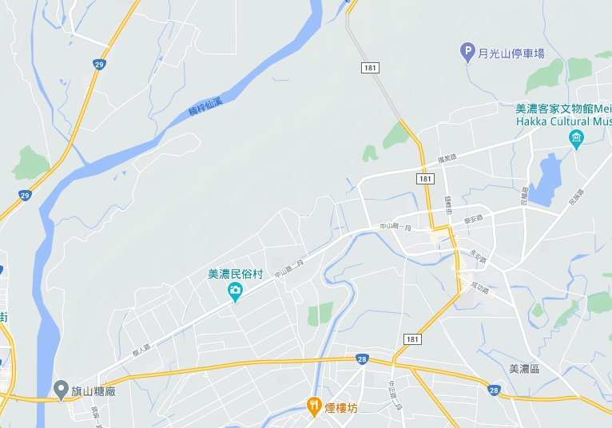
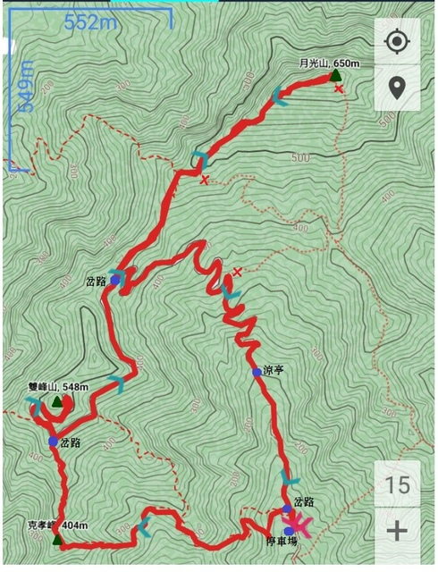
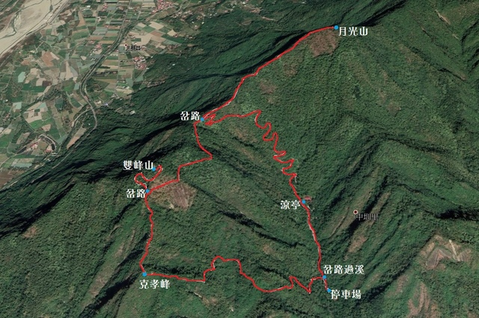

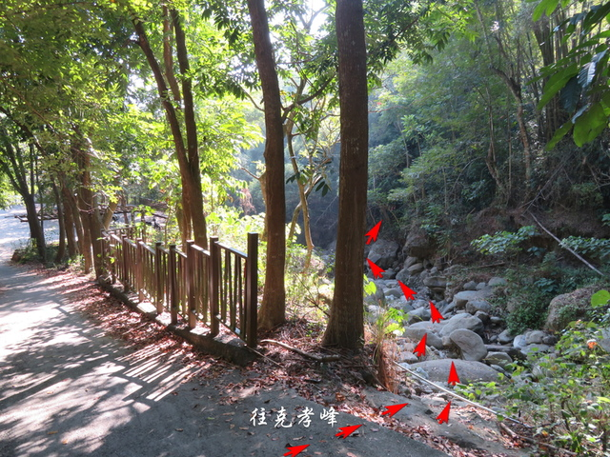

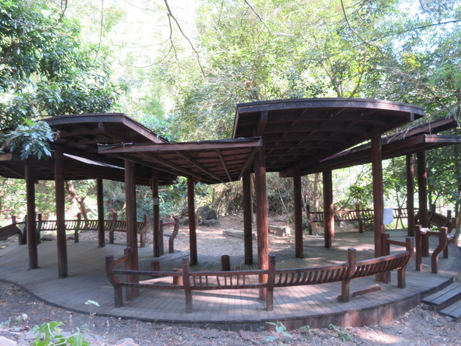
中途步道之月光山涼亭(恐有部分損壞,視當時情形決定休憩地點)

